Berufsbildungsfonds Wald
Geschäftsbericht 2024
Der Berufsbildungsfonds Wald (BBF Wald) hat das sechzehnte Geschäftsjahr mit einem Überschuss von CHF 27'371.95 abgeschlossen. Budgetiert war ein Defizit von CHF 42'000.-. Der positive Abschluss ist einerseits darauf zurückzuführen, dass die Einnahmen rund CHF 60'000.– über dem Budget lagen. Andererseits fielen die Ausgaben in den Bereichen Berufs- und Bildungsmessen sowie Unterstützung der höheren Berufsbildung tiefer aus als geplant. Gegenüber dem Vorjahr stiegen die Einnahmen um rund CHF 35'000.– auf insgesamt CHF 1'300'535.15. Der erzielte Überschuss erhöht das Fondskapital, das per Ende 2024 CHF 771'313.65 beträgt.
Im Jahr 2024 waren insgesamt 1'420 Betriebe dem BBF Wald unterstellt. Rund 52,7% davon sind Mitglied eines regionalen Waldwirtschaftsverbandes oder des Verbandes Forstunternehmer Schweiz (FUS). Die Liste der erfassten Betriebe wird regelmässig aktualisiert und auf der Website der OdA Wald Schweiz veröffentlicht. Der BBF Wald schafft damit Transparenz darüber, welche Betriebe Beiträge an den Fonds leisten. Erfasst werden neben klassischen Forstbetrieben und -unternehmen auch Selbständigerwerbende sowie Mischbetriebe, die beispielsweise sowohl im Wald als auch im Gartenbau oder in der Landwirtschaft tätig sind.
Um Kleinbetriebe und Personen mit Teilzeitpensen nicht übermässig zu belasten, hat der BBF Wald eine Ergänzung zum Reglement erlassen. Darin ist festgelegt, unter welchen Voraussetzungen Kleinbetriebe und Einzelpersonen von der Beitragspflicht befreit werden oder einen reduzierten Beitrag entrichten müssen. Im Jahr 2024 wurden 66 Betriebe von der Beitragspflicht befreit, während 100 Betriebe einen reduzierten Beitrag bezahlten.
Die Zahlungsbereitschaft der Betriebe ist insgesamt sehr gut. Die Branche hat den Nutzen einer verbandsunabhängigen Finanzierung der Berufsbildung erkannt und unterstützt diese weitgehend. Säumige Betriebe werden gemäss den Bestimmungen des Reglements und des Ausführungsreglements behandelt. Da Berufsbildungsfonds dem öffentlichen Recht unterstehen, erhalten säumige Zahler zunächst eine Verfügung der OdA Wald Schweiz als Trägerin des BBF Wald. Erfolgt auch nach Zustellung der Verfügung keine Zahlung, wird die Betreibung eingeleitet. Per 31.12.2024 beliefen sich die ausstehenden Beiträge aus noch nicht abgeschlossenen Betreibungen auf CHF 8’645.-.
66% der Mittel wurden 2024 für Beiträge an die überbetrieblichen Kurse (CHF 80.- pro Kurstag und Lernender) verwendet. Insgesamt belief sich diese Unterstützung auf CHF 852'400.- (Budget: CHF 860’000.-). Für die Berufs- und Bildungsmessen wurden CHF 46'020.- aufgewendet (Budget: CHF 60'000.-). Hinzu kam die Unterstützung von Weiterbildungskursen mit CHF 58’130.- (Budget: CHF 80'000.-). Die OdA-Wald-Projekte wurden mit CHF 200’000.- (Budget: 200'000.-) unterstützt. Die OdA Wald Schweiz verwendete die Unterstützungsbeiträge vor allem für folgende Projekte und Kommissionen:
- Kommission Berufsentwicklung und Qualität Forstwart/in und Forstpraktiker/in,
- Nationale Prüfung Berufskenntnisse (QV Forstwart/in)
- Aus- und Weiterbildung Prüfungsexperten QV Forstwart/in
- Qualitätssicherungskommission Wald (QSK Wald)
- Projekt «Fachkräftemangel im Wald»
- Projekt «Digitaler Bildungspass»
- Lehrmittel Seilkrantechnik
Die Verwaltungskosten sind 2024 gestiegen, da die langjährige Sachbearbeiterin, Nicole Cia, gekündigt hat und eine neue Fachkraft eingestellt und eingearbeitet werden musste. Sie betrugen im 2024 CHF 113'002.30 oder 8.7% des Aufwandes (2023: CHF 73'798.25 oder 5.9% des Aufwandes).
Mit den Kantonen, welche kantonale Fonds haben (Kt. GE, JU, NE, TI, VD, VS), bestehen Vereinbarungen über die Abgrenzung zwischen den beiden Fonds. Der BBF Wald reduziert in diesen Kantonen sowohl die Beiträge, welche die Betriebe bezahlen müssen, wie auch seine Leistungen (z.B. keine Unterstützung für die üK und/oder Försterausbildung).
Die Struktur des BBF Wald hat sich im Berichtsjahr nicht verändert und entspricht den Angaben im geltenden Fondsreglement. Träger des BBF Wald ist die OdA Wald Schweiz; strategisches Organ ist dessen Vorstand. Operatives Organ ist die Fondskommission mit folgenden Mitgliedern:
- Roger Sacher (WaldSchweiz, Präsident)
- Didier Wuarchoz (WaldSchweiz)
- Andreas Huber (FUS)
- Bruno Trüb (FUS)
- Christian Rüesch (VSF)
Die Geschäftsstelle wurde auch im Jahr 2024 von Rolf Dürig als Geschäftsführer geleitet. Bis Juli 2024 war Nicole Cia als Sachbearbeiterin tätig. Ab August 2024 übernahm Barbara Stähli diese Funktion und wurde von Nicole Cia sorgfältig eingearbeitet. Die Sachbearbeiterin ist auch für das Inkasso sowie die Buchhaltung verantwortlich.
Die Jahresrechnung des BBF Wald wird durch die BDO AG in Solothurn geprüft. Zudem untersteht der BBF Wald – wie alle Berufsbildungsfonds – der Aufsicht des Staatssekretariats für Bildung, Forschung und Innovation (SBFI). Dem SBFI ist jährlich ein detaillierter Bericht einzureichen.
Die Fondskommission und die Mitarbeitenden der Geschäftsstelle setzen sich dafür ein, dass der BBF Wald effizient arbeitet und die einbezahlten Beiträge bestmöglich der forstlichen Aus- und Weiterbildung zugutekommen. Der Präsident der Fondskommission sowie der Geschäftsführer des BBF Wald danken an dieser Stelle allen Personen und Institutionen, die mit ihrer Zusammenarbeit zum erfolgreichen Verlauf des sechzehnten Geschäftsjahres beigetragen haben. Sie danken insbesondere allen Forstbetrieben und -unternehmen für die gute Zusammenarbeit sowie die fristgerechte Bezahlung der Beiträge.
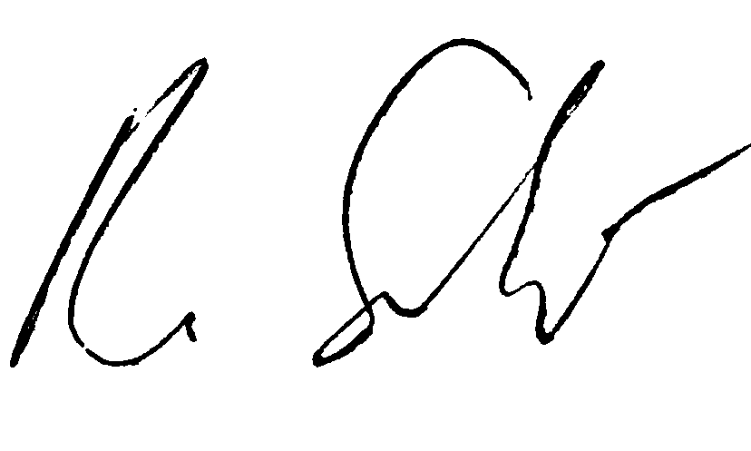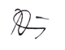
Roger Sacher Rolf Dürig
Präsident Fondskommission Geschäftsführer BBF Wald

Lyss, 20.05.2026

